- Hem
- Nyheter
- Branschnytt
- Teknik
- Reportage
- Affärer
- Play
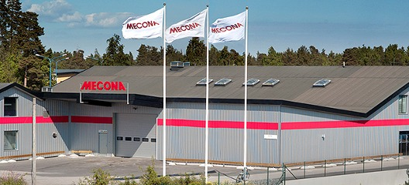
Foto: Mecona.
Jun 11, 2018

Microprecision köper Mecona

Tillför ytterligare specialkompetens.
Microprecision i Kungsängen är en kontraktstillverkare med över 40 års erfarenhet av att tillverka och montera högprecisionskomponenter på uppdrag av sina kunder. Nu växer företaget ytterligare genom förvärvet av samtliga aktier i Mecona AB, också i Kungsängen.
Mecona är en modern underleverantör av avancerade finmekaniska detaljer. Företaget har stor kapacitet inom skärande bearbetning i såväl toppmoderna högproducerande fleroperationssvarvar som flexibla och snabba fleroperationsmaskiner.
-Ambitionen med förvärvet är att vi tillför ytterligare specialkompetens som gör att vi blir en starkare och flexiblare aktör, vilket kommer att gynna våra partners, säger vd, Peter Kjellqvist, i ett pressmeddelande.

